深圳市建设工程勘察设计管理系统AI审图操作指南
（设计企业）

当前版本 | V1.0
作者
审批者
发布日期 | 2021年1月
文件状态

2021年1月

目 录
1. 引言 3
1.1. 编写目的 3
1.2. 术语和缩写词 3
2. 外网上报流程 4
3. 系统功能使用 6
3.1. 房建工程设计（主体工程设计） 6
3.1.1. 新增 6
3.1.2. 编辑 17
3.1.3. 删除 18
3.1.4. 导出 18
3.2. 房建工程设计（其他） 19

引言

编写目的
本文档为《深圳市建设工程勘察设计管理系统》房建工程设计项目用户操作指南，供建设、设计单位，项目主管部门等相关人员参考使用。

术语和缩写词
序号 | 术语或缩写词 | 解 释
1 | 本文档 | 指深圳市建设工程勘察设计管理系统AI审图操作指南；
2 | 本系统/本项目 | 指深圳市建设工程勘察设计管理系统AI审图；
3 | 项目主管部门 | 指市/区住房和建设局；
4 | 专家 | 指负责抽查项目的图纸检查人员；

外网上报流程

流程说明如下：
  - 设计上报：由设计企业新增并填录工程设计项目相关信息，主要填报内容包含：项目信息、合作单位信息（如有）、勘察项目信息、项目负责人信息、签字人员信息等，以及设计图纸、技术文件等（注：房建主体工程设计上报项目应关联相应的勘察项目；设计企业应提前登录本系统下载安装CAD图纸加密插件，将dwg格式图纸加密为vad格式并上传，系统会自动识别转换为pdf格式图纸，设计企业对转换后的图纸进行确认）。
  - 合作单位配合上传图纸相关信息：主单位在保存相关合作单位信息后，由合作单位登录系统，先行上传图纸及相关信息，主单位方可进行提交；
  - 加盖电子章：设计企业对设计图纸等附件加盖企业出图章、及人员注册章；
  - 提交设计上报：信息填报完整后，由设计企业提交工程设计信息；
  - 建设单位确认：由建设单位登录系统，对设计企业上报的工程设计相关信息进行确认，确认完成后，可用于申请施工许可；
  - 发起变更：建设单位确认完成后，设计企业可发起变更申请，分为基础信息变更和设计图纸变更，且所有的变更系统留痕保存；
  - 数据共享：建设单位确认后的工程项目信息，将实时共享至深圳市建设工程施工许可申报系统；
  - 自动生成二维码：建设单位选择工程设计项目，进行施工许可申报，且审批通过出证后，系统将自动为相关工程项目中的所有图纸添加唯一的二维码；（注：每张PDF图纸，生成一个唯一的二维码，并支持微信扫码验证；）

系统功能使用

房建工程设计（主体工程设计）
房建工程设计，包括主体工程设计、幕墙工程设计、风景园林工程设计、智能化工程设计、装饰装修工程设计、其他工程设计，可根据实际工程类型分类进行申报。
房建工程设计主要是对房屋建筑类型的设计进行新增、编辑、删除、导出等操作。如图所示：
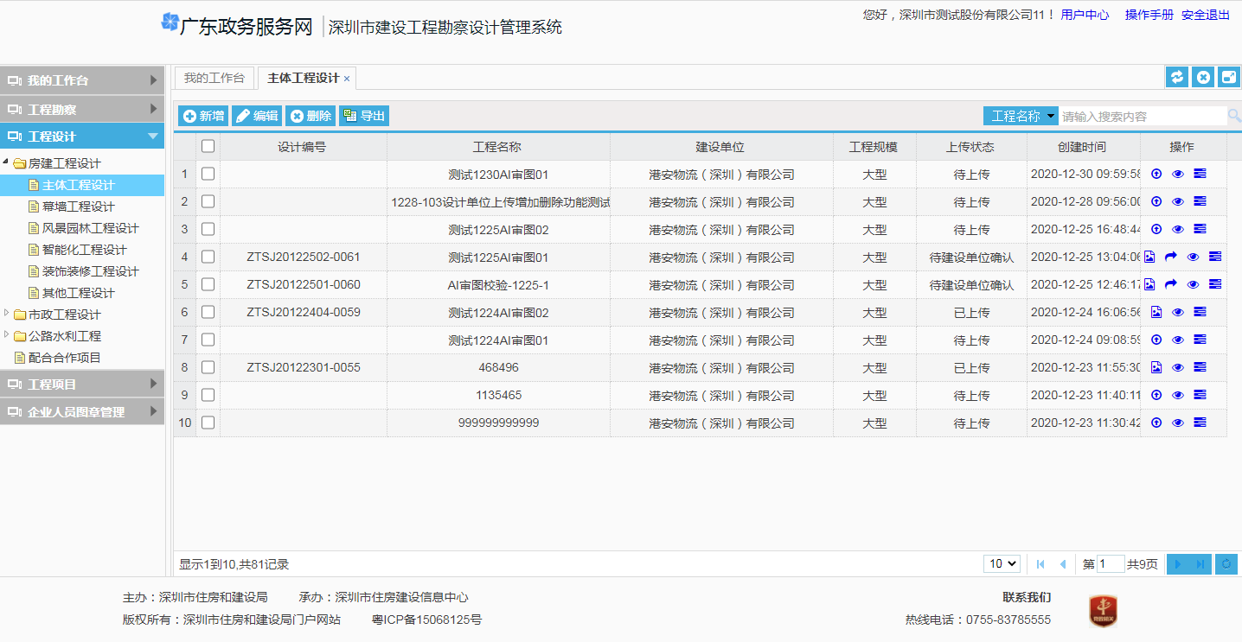

新增
设计企业登录系统后，点击‘工程设计’→“房建工程设计”→“主体工程设计”，页面上将展示所有由该企业填报的信息，点击左上角的“”按钮，进入工程设计新增详情页，按照页面要求填报信息，内容包括 “项目信息”、“楼栋信息”、“合作单位信息”、“勘察信息”、“项目负责人信息”、“签字人员信息”、“设计文件上传”、“技术文件上传”、“其他文件上传”，全部填写完整后，即可提交。
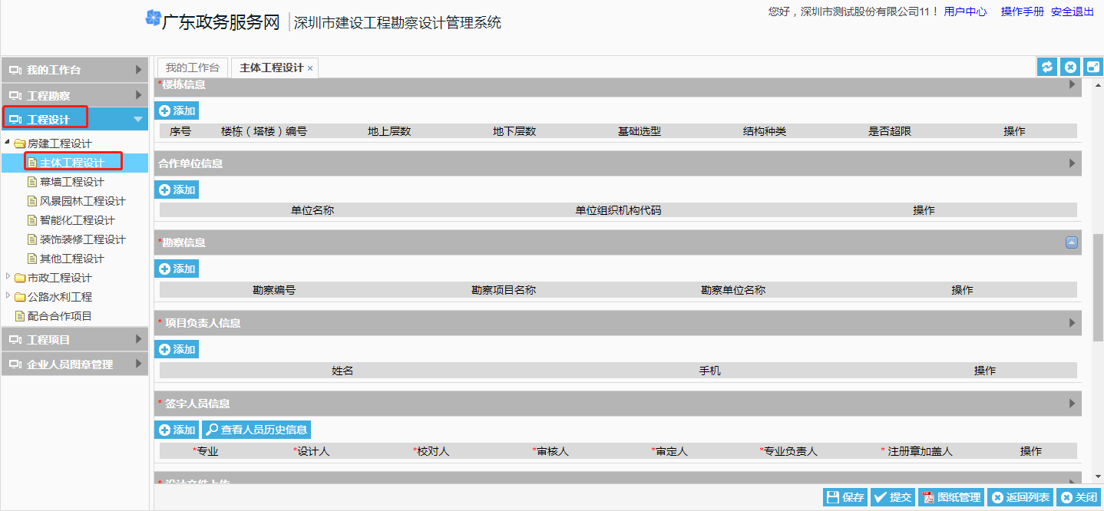
- 项目信息：点击‘选择’按钮，弹框选择发改立项项目信息，可通过‘立项名称’、‘立项编号’进行模糊搜索。
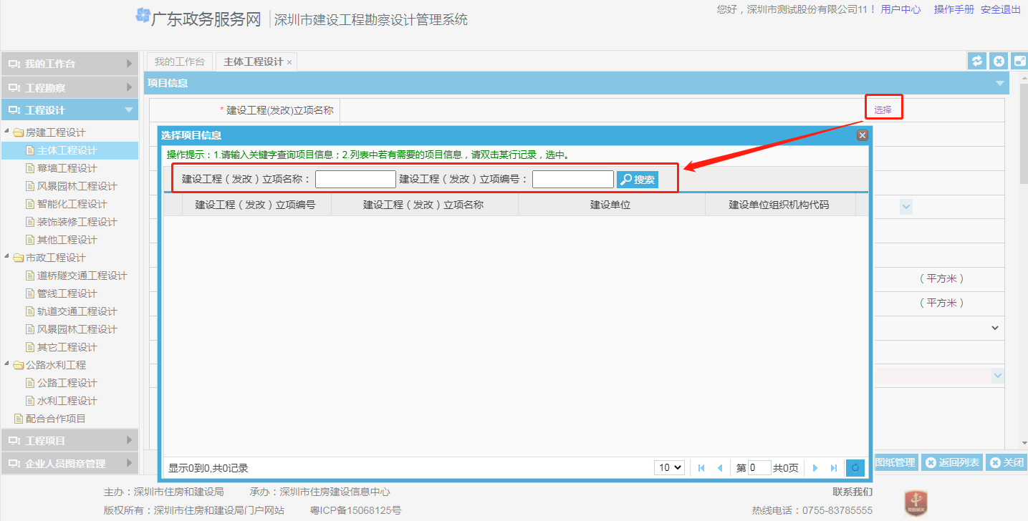
- 合作单位信息：点击‘’按钮，添加一个合作单位，并点击‘’弹框选择合作单位信息，可通过‘企业名称’、‘统一社会信用代码’进行模糊搜索。
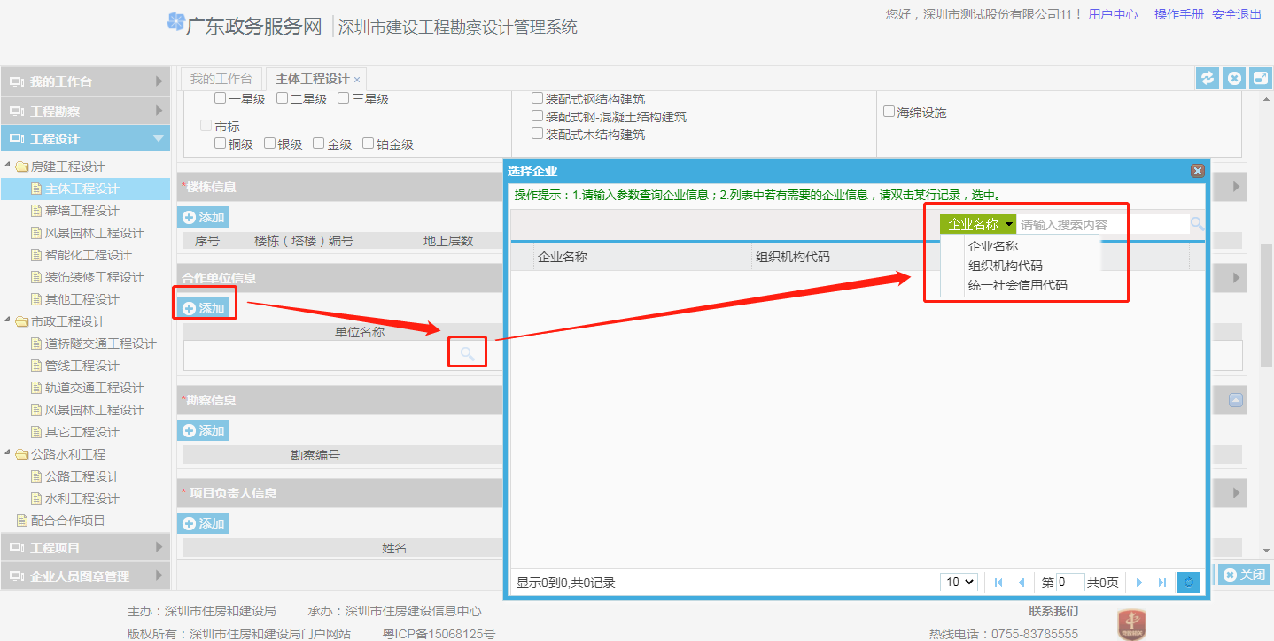
- 签字人员信息：点击‘’按钮，添加一条人员信息，并点击‘’弹框选择人员信息，可通过‘人员名称’进行模糊搜索。选中某条人员信息，‘双击’进行选择。
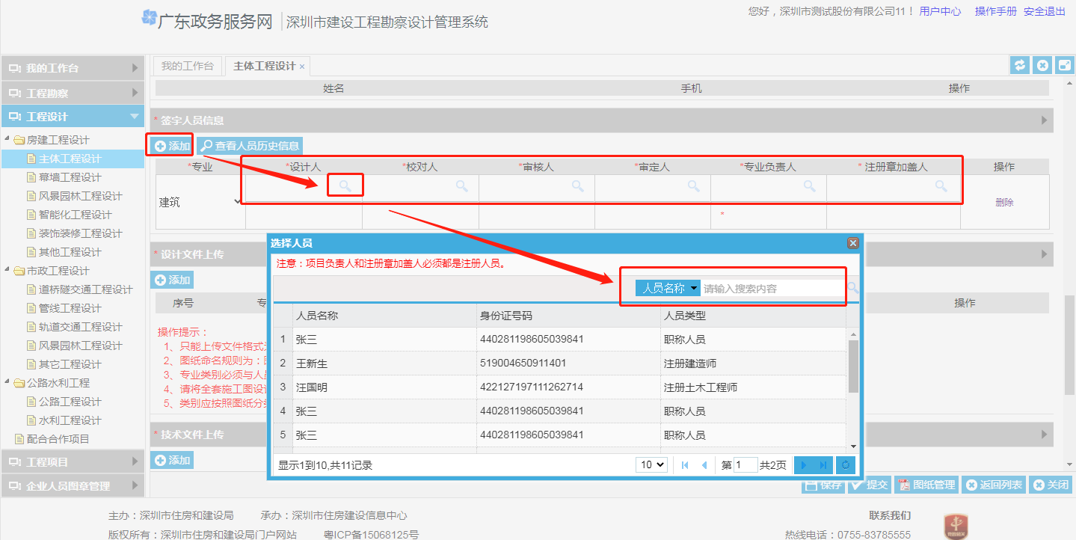
- 设计文件上传：
1、CAD加密插件安装
1）设计文件上传，点击‘下载地址’，下载安装图纸加密插件，进行cad图纸加密成vad格式图纸。插件支持已经安装64位win7和win10的2016-2019版本CAD，内存不小于8G。
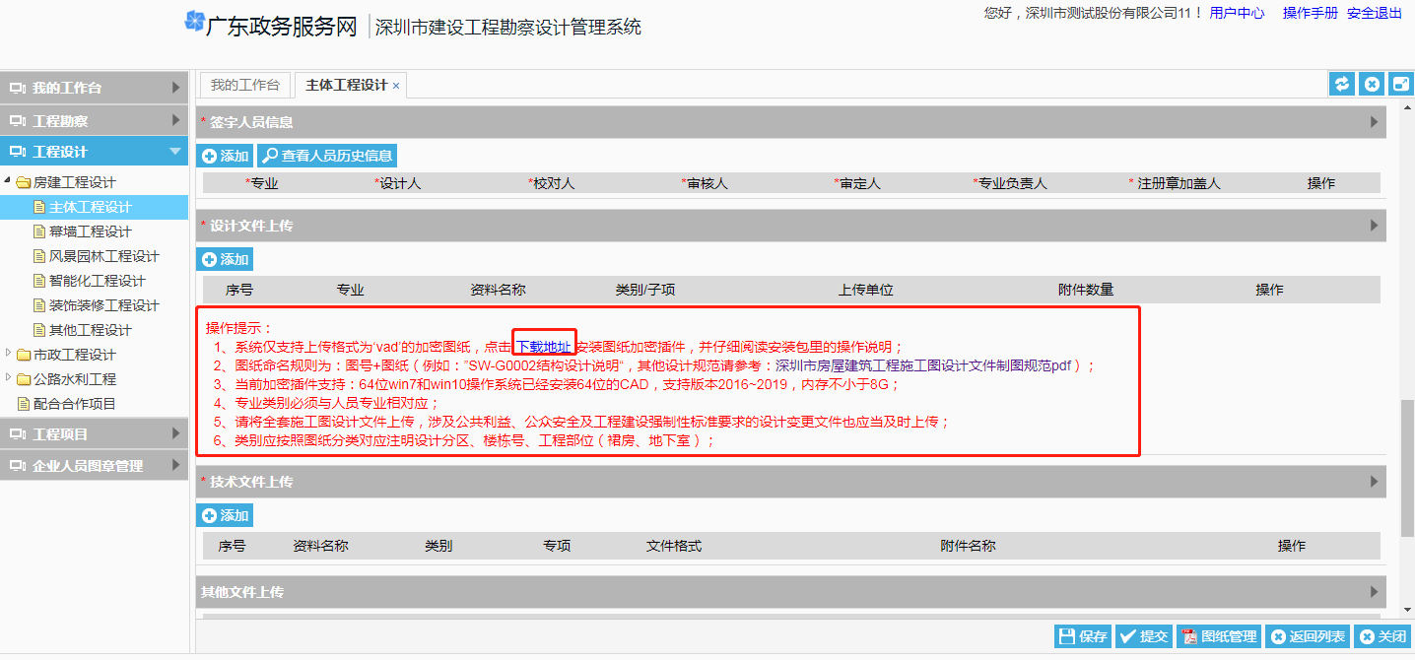
- 下载加密插件安装包后，打开压缩文件，找到““AICheckCADPlugin.msi”，双击打开。
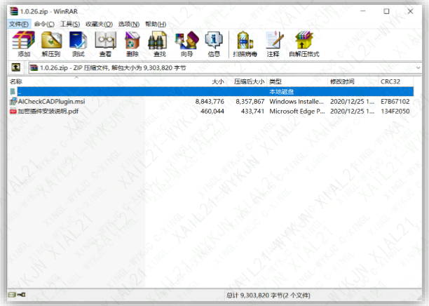
- 弹出“安装向导”弹窗，点击“下一步”；
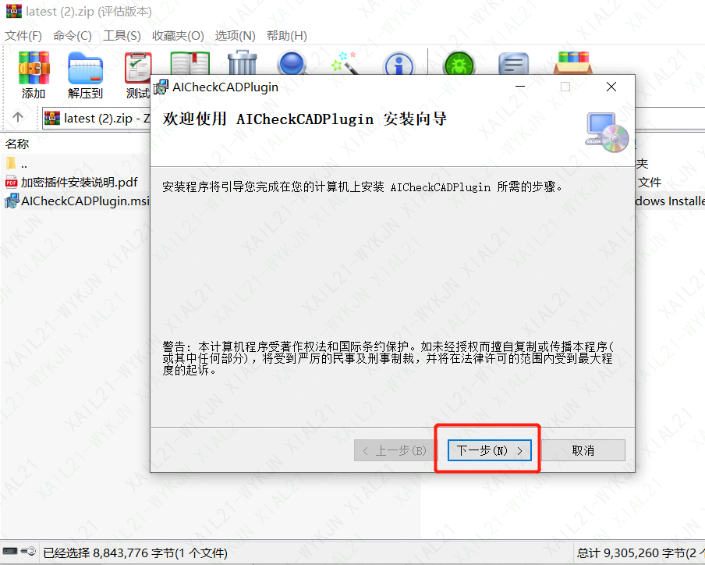
- 在“安装确认弹窗”，继续点击“下一步”；
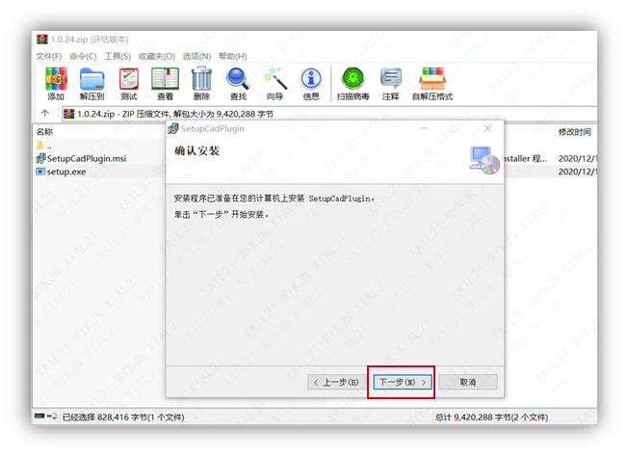
- 在“选择安装文件”弹窗，选择安装区域及安装范围，然后继续点击“下一步”
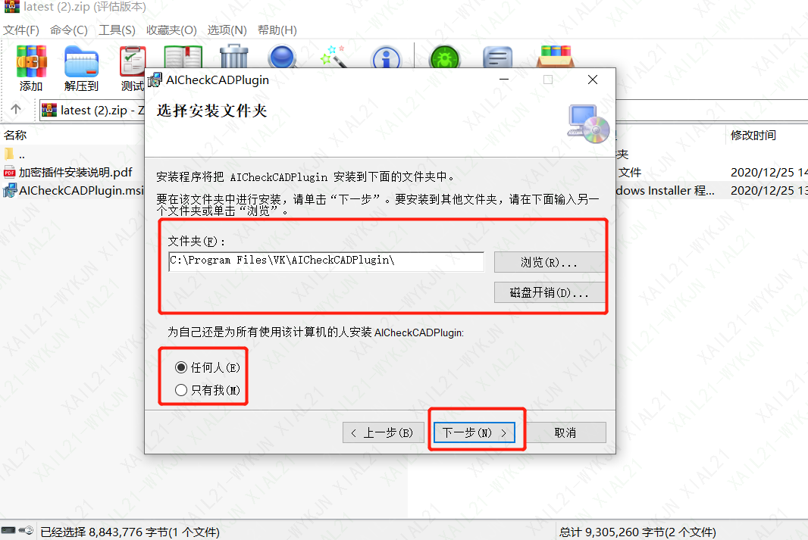
- 进入安装进程页面显示安装进度条，安装完成后在“安装完成”弹窗，点击“关闭”，安装完成。
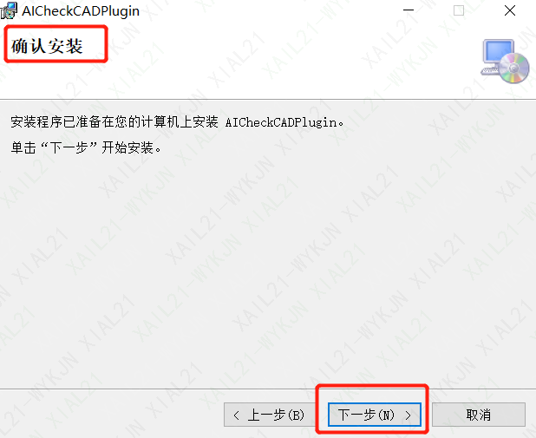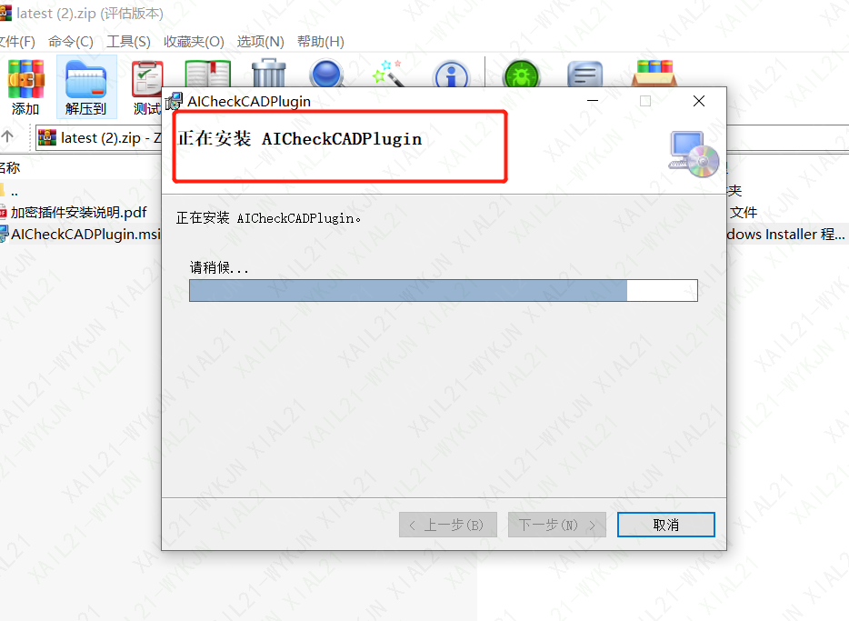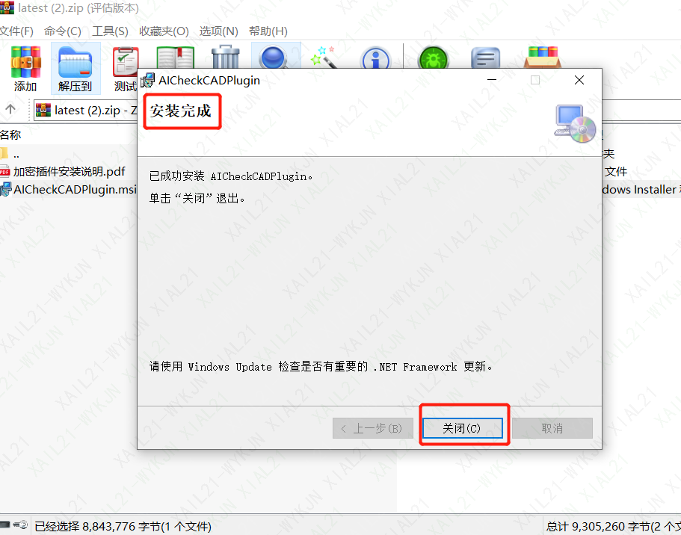
- 加密插件安装：打开CAD软件以“管理员身份运行软件”，在CAD导航栏中有“AI审图”模块，点击进入该模块功能区域，点击“加密图纸”，选取文件后即可进行文件加密处理，加密后会生成加密文件，文件后缀为“.vad”。
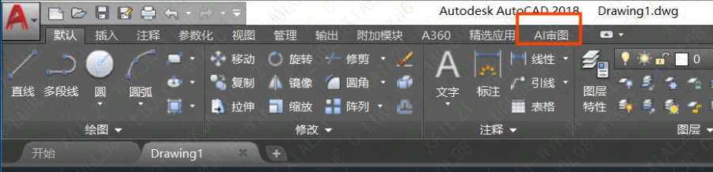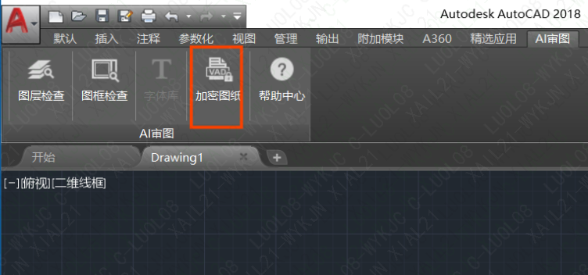
2、设计文件上传，先暂存项目基本信息，点击‘’按钮，添加一条设计文件信息，并点击‘上传’按钮，将设计文件（设计图纸为vad格式，目录、封面及扉页、计算书、其他资料名称为pdf格式）上传至系统：（类别、专业可根据实际情况进行设定，主要用于对图纸进行分类），按住ctrl增加文件可批量上传。
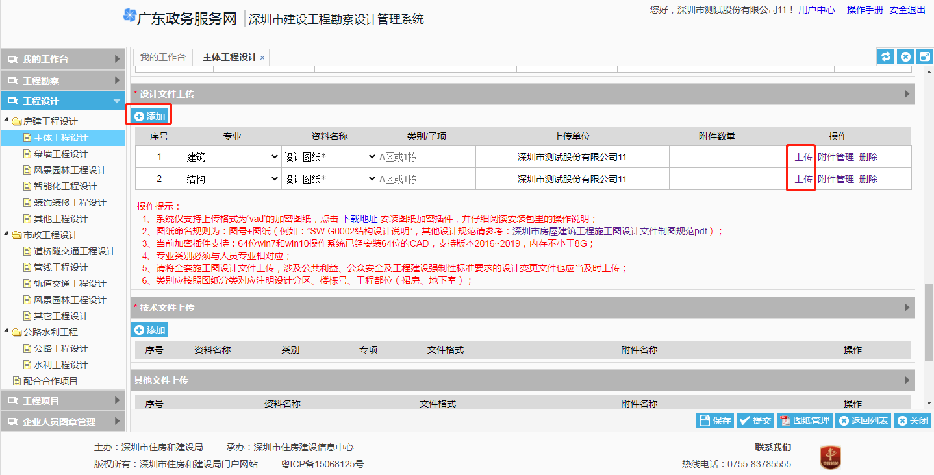
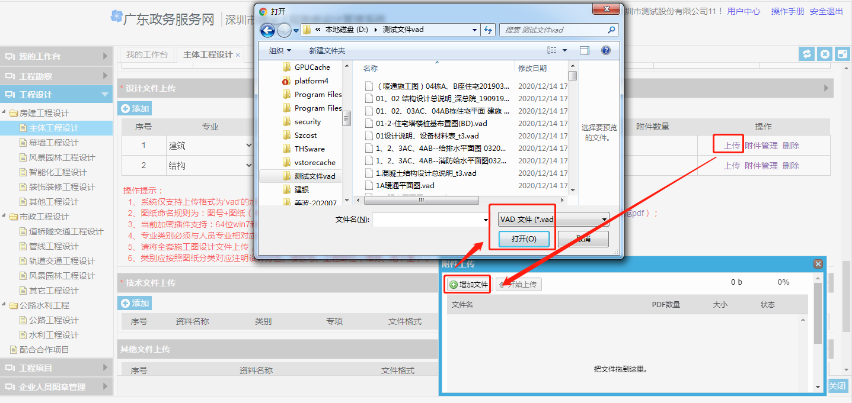
- 设计图纸上传，需填写vad图纸中所包含的pdf数量（图框数量）：
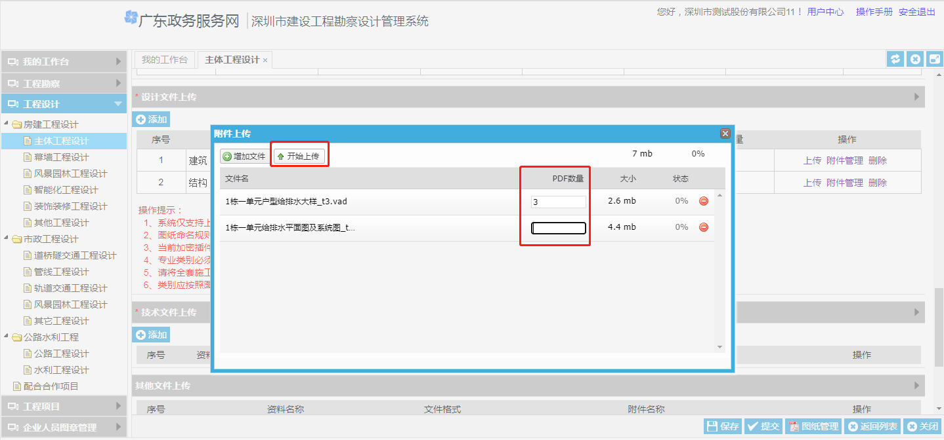
- 在附件管理中，可查看并管理已上传的附件文件，vad附件状态分为转换中、待确认、已确认，状态为‘转换中’时无法跳转看图页面：
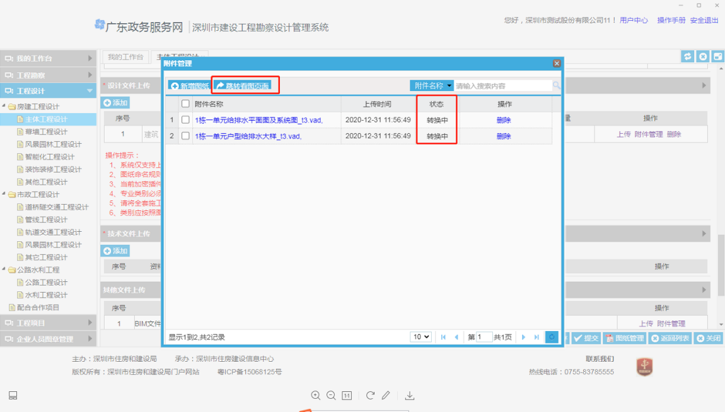
- 确认vad格式转换为pdf格式的图纸：vad附件状态为‘待确认’时才能点击‘’进行图纸确认，选中图纸点击‘’进行单张图纸确认；勾选部分图纸点击‘’进行批量确认；点击‘’勾选全部图纸，再点击‘’进行全部图纸一键确认；点击‘’进行新增pdf图纸，添加转换错误或转换缺失的图纸。
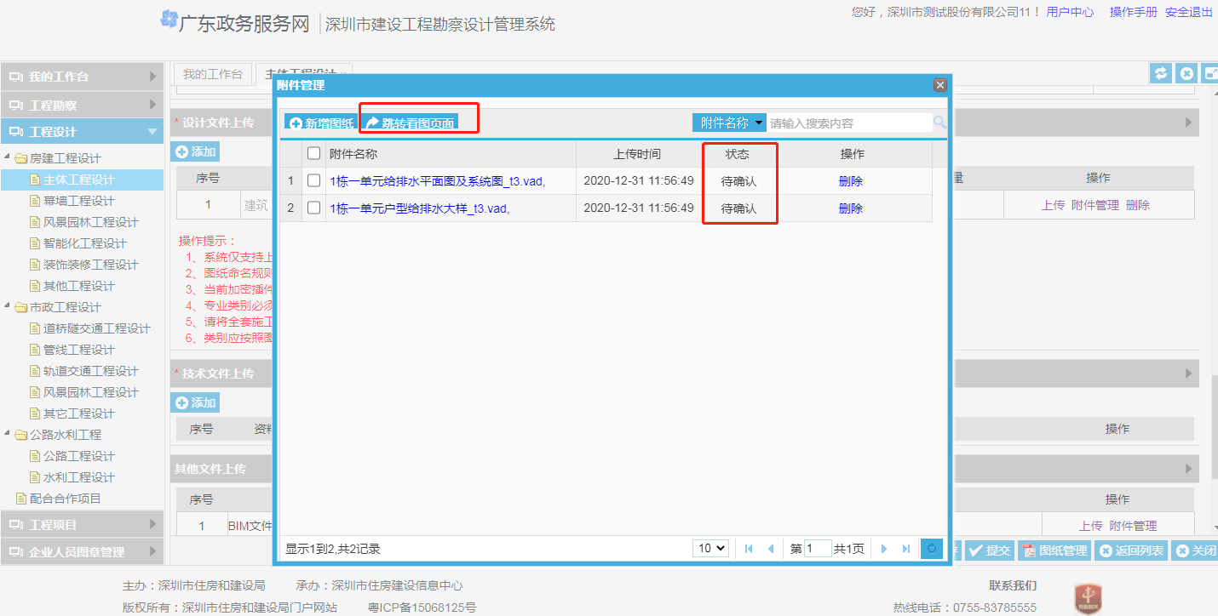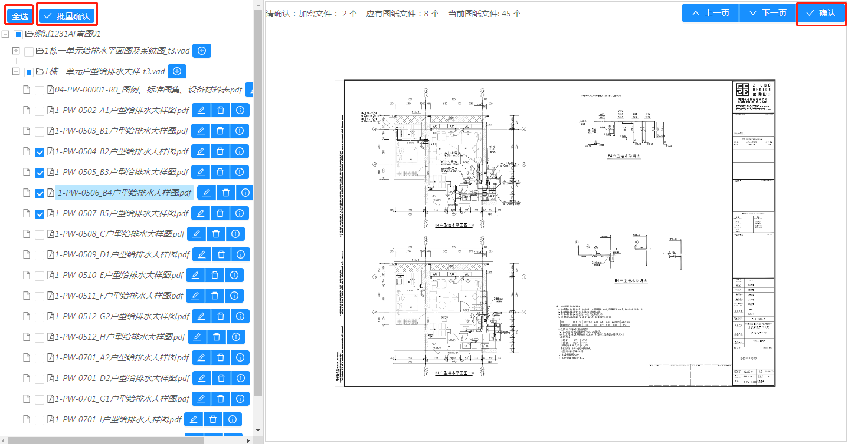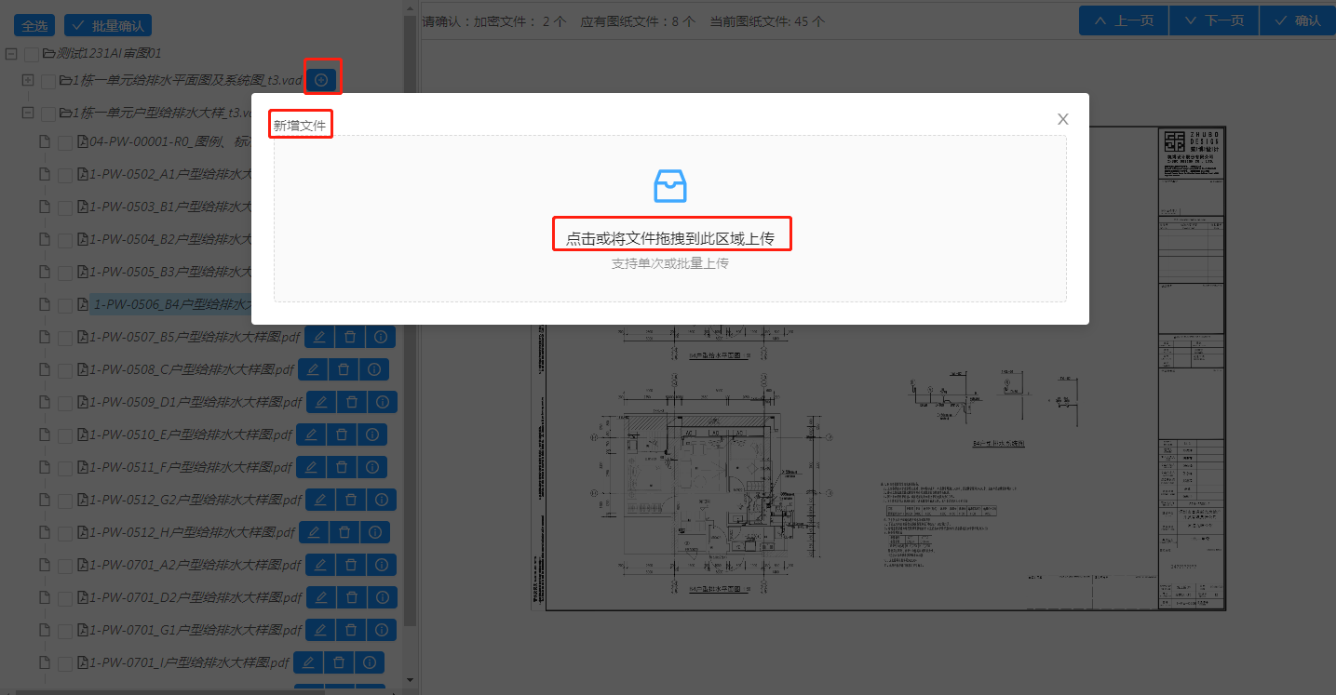

- 图纸签章管理：设计图纸上传完成确认后，vad附件状态为‘确认完成’时才能点击‘图纸管理’，对已上传的图纸进行签章：
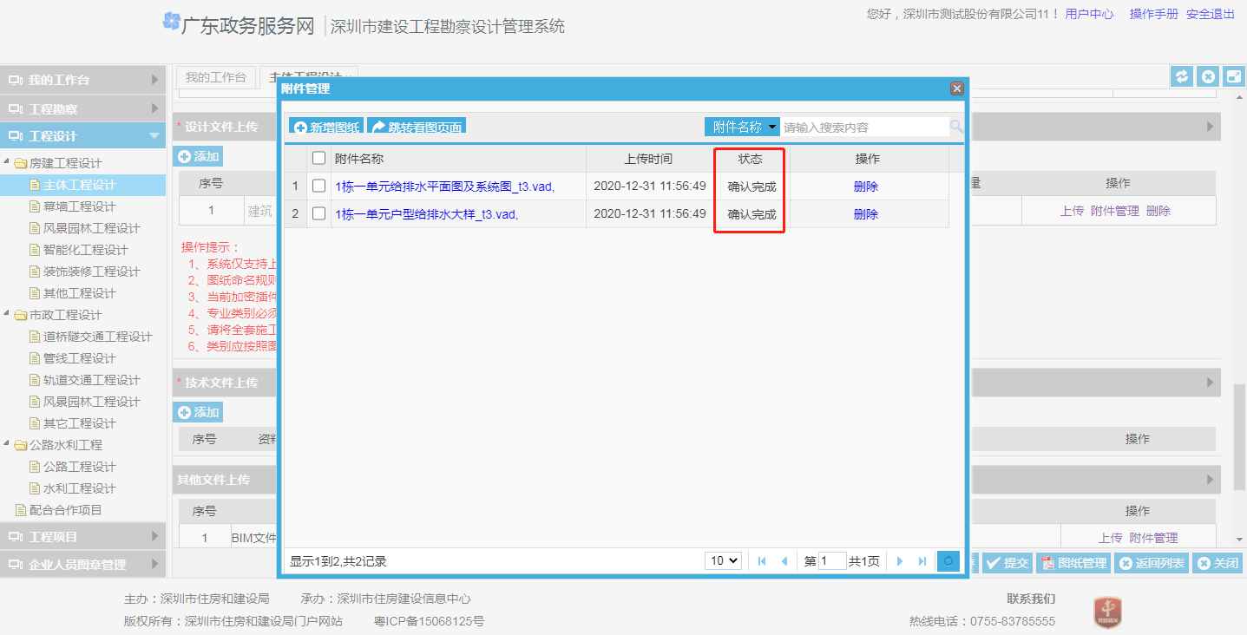
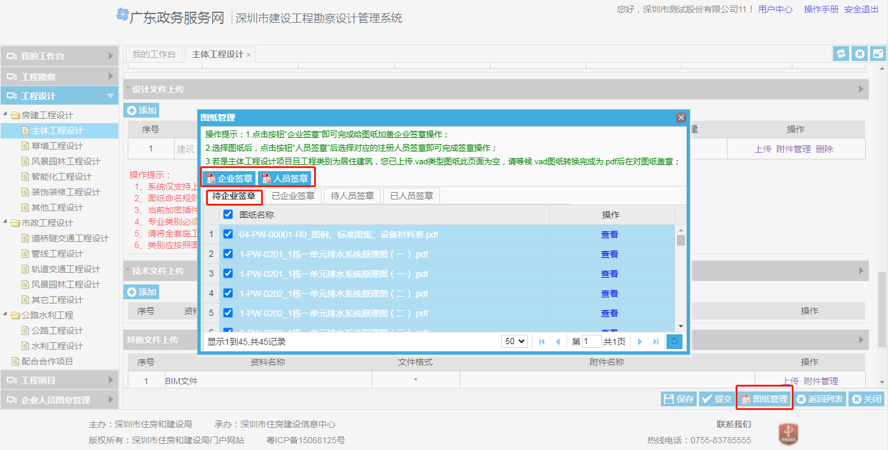
- 企业签章：对部分选中图纸进行企业出图章加盖；
- 人员签章：对部分选中图纸进行人员注册章加盖；
- 企业人员图章管理：企业出图章、企业公章及人员注册章，由企业用户在一级菜单‘企业人员图章管理’中进行维护。

编辑
设计企业登录系统后，点击‘工程设计’→“房建工程设计”→“主体工程设计”，页面上将展示所有由该企业填报的信息，对勾选中的且状态为待上传的信息进行编辑。如图所示：
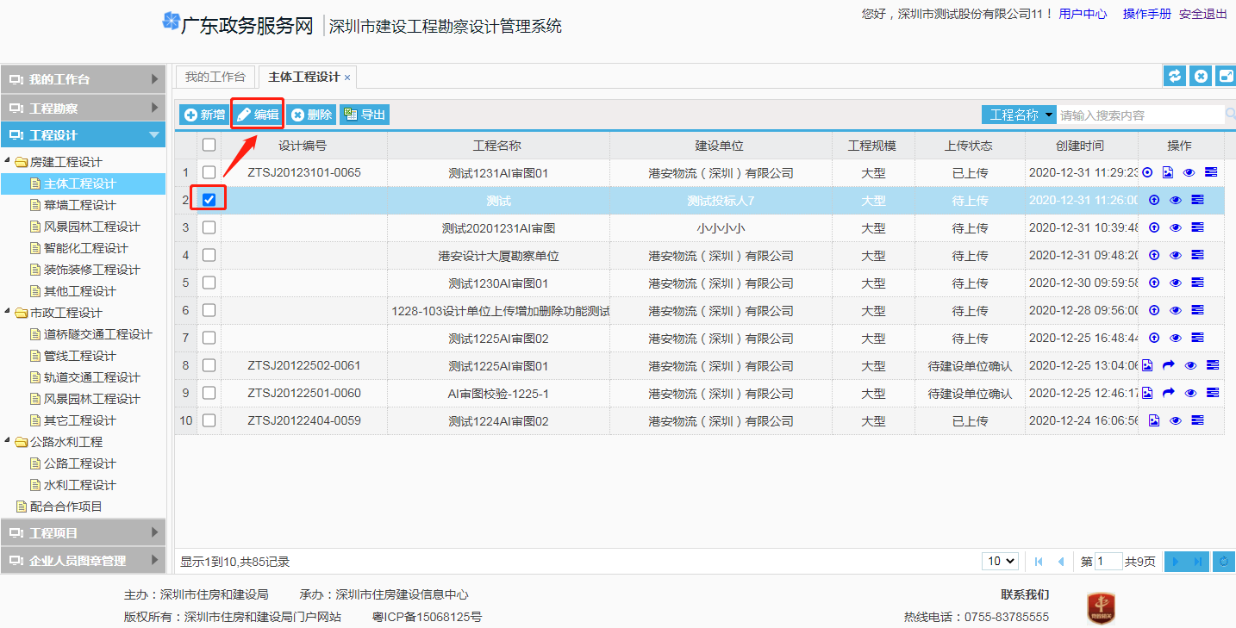

删除
设计企业登录系统后，点击‘工程设计’→“房建工程设计”→“主体工程设计”，页面上将展示所有由该企业填报的信息，对勾选中且状态为待上传的信息进行删除。如图所示：
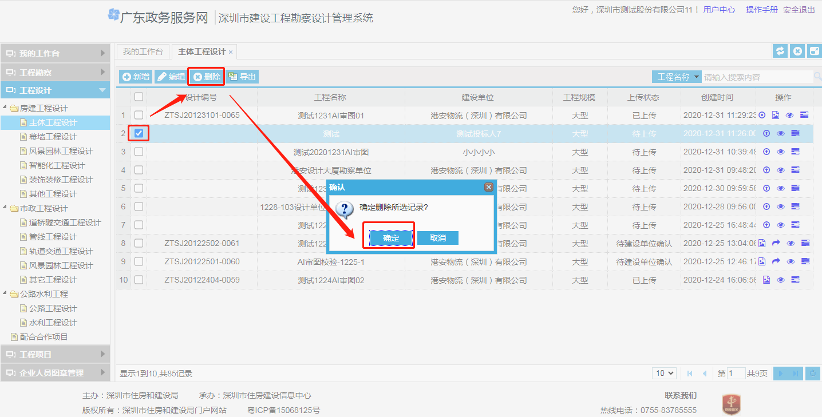

导出
设计企业登录系统后，点击‘工程设计’→“房建工程设计”→“主体工程设计”，页面上将展示所有由该企业填报的信息，勾选需要导出的记录，点击‘导出按钮’进行导出。如图所示：
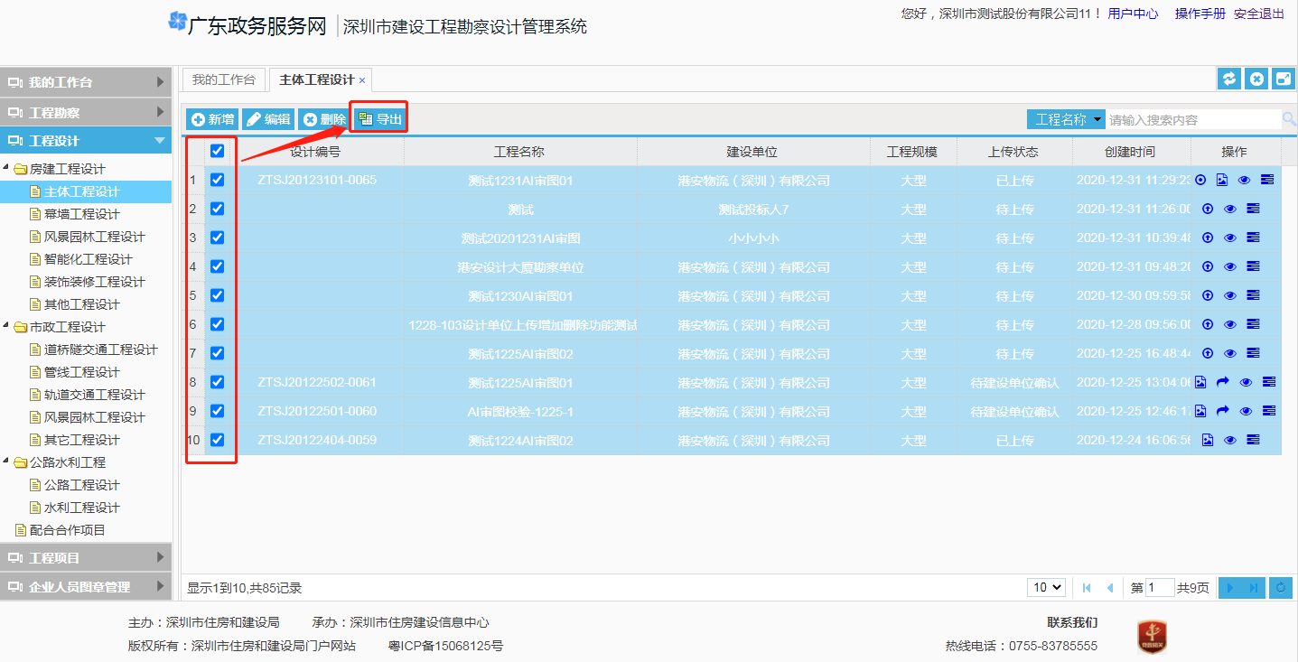
- 选择需要导出的字段，点击确定，即可导出。
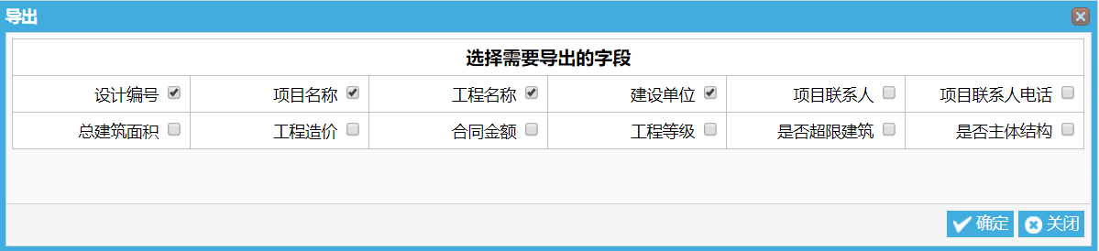

房建工程设计（其他）
幕墙工程设计、风景园林工程设计、智能化工程设计、装饰装修工程设计、其他工程设计，详细操作参见“房建工程设计（主体工程设计）”操作说明。

